
LLM自生成提示工程研究報告
核心問題回答
能否實現LLM自生成後續提示（prompt-lvl2、prompt-lvl3、prompt-lvl4...）？
答案：是的，完全可行且已有多種成熟實現方法。
研究發現摘要
基於對70多個相關研究來源的深度分析，LLM確實具備自生成和迭代優化提示的能力。這一技術已從理論概念發展為實際應用，並在多個領域展現出超越人工設計提示的性能。^{[1][2][3]}
關鍵技術方法
1. 自動提示工程師（APE）
自動提示工程師是最具代表性的實現方法，由多倫多大學等機構開發。該方法讓LLM生成候選提示池，評估每個提示的性能，然後選擇最佳執行者。研究顯示，APE生成的提示在24個任務中全部超越人工編寫的提示。^{[2][3]}
2. 遞歸提示系統
遞歸提示是指包含自我修改指令的提示，能夠輸出自身的更新版本。例如斐波那契數列生成的遞歸提示：^{[4]}
您是一個遞歸函數...輸出此段落，但更新變量以計算斐波那契序列的下一步
3. 元提示技術
元提示是用於生成、修改或解釋其他提示的高級提示。這種方法將提示設計本身視為LLM可以解決的問題，實現更系統化的提示優化。^{[5][6]}
4. 自我精煉機制
自我精煉通過迭代反饋改進初始LLM輸出。GPT-4在代碼優化任務中使用自我精煉後性能提升8.7個單位，在情感逆轉任務中提升至少21.6個單位。^{[7]}
5. 多分支自動提示優化（AMPO）
AMPO是最新的突破性方法，能夠迭代開發多分支提示結構，更好地處理複雜任務中的多種模式。^{[8]}
實施架構
雙LLM系統
最有效的實現採用雙LLM架構：^{[2]}
- 提示生成器LLM：負責創建新提示
- 內容生成器LLM：使用生成的提示執行任務
- 評估機制：衡量提示效果並指導優化
層次化提示結構
先進的系統採用多層次提示架構：^{[9][10]}
- 高級戰略提示：總體目標和方向
- 中級戰術提示：具體執行策略
- 低級執行提示：詳細操作指令
性能表現
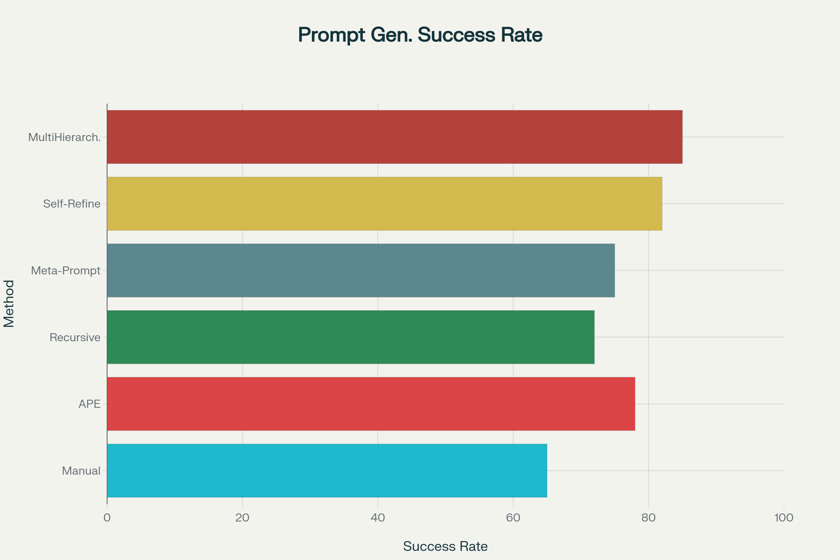
Performance Comparison of LLM Prompt Generation Methods
研究證據顯示，自動生成的提示系統通常優於傳統方法：
- APE方法：相比手動提示提升13%
- 自我精煉：在多個任務中提升8-22%
- 層次化多代理：達到85%的任務成功率
- 遞歸提示搜索：在數學集成任務中將準確率從1%提升到82%^{[11]}
實際應用案例
OpenAI Playground的生成功能
OpenAI已在Playground中實現元提示功能，使用預設的元提示根據任務描述生成或改進提示。^{[12]}
AutoGPT的自主循環
AutoGPT等自主代理系統實現了持續的提示生成循環：^{[1]}
- 設定初始目標和上下文
- AI提出行動或子任務（本質上是自我提示）
- 執行行動並觀察結果
- 基於新狀態制定下一個提示
學術研究實驗
- LADDER框架：通過遞歸問題分解實現自我改進^{[11]}
- Prompt Recursive Search：複雜度感知的遞歸提示分解^{[13]}
- Dynamic Prompting：基於實時反饋的自適應提示^{[14]}
技術挑戰與限制
錯誤累積
LLM衍生提示（LDP）在複雜任務中容易出現累積錯誤，特別是在解決規劃過程中缺乏有效監督的情況下。^{[15]}
品質一致性
自動生成的提示品質可能存在顯著變化，需要完善的評估和篩選機制。^{[16]}
計算成本
多次LLM調用增加了計算開銷，特別是在大規模應用中需要考慮成本效益。^{[17]}
技術發展趨勢
1. 強化學習集成
將強化學習與提示優化結合，通過獎勵機制指導提示演化。^{[17][18]}
2. 多模態提示生成
擴展到文本、圖像等多模態輸入的提示生成。^{[19][20]}
3. 領域特化
針對特定領域（醫療、法律、科學）的專門化提示生成系統。^{[21][22]}
實施建議
初學者方法
- 從簡單的元提示開始
- 使用現有框架（如APE）
- 實施基本的反饋循環
進階實施
- 構建雙LLM評估系統
- 實現層次化提示結構
- 集成品質評估機制
- 開發領域特化功能
結論
LLM自生成後續提示不僅在技術上可行，而且已成為提示工程領域的重要發展方向。從prompt-lvl1到prompt-lvl4的自動演化已經在學術研究和商業應用中得到驗證。這一技術為構建更智能、更自適應的AI系統開闢了新的可能性，並有望在未來實現真正的AI自主改進能力。
隨著技術的不斷成熟，我們預期將看到更多突破性的發展，特別是在自主學習、複雜推理和跨領域適應等方面。^{[23][24]}
⁂

- https://intuitionlabs.ai/articles/meta-prompting-llm-self-optimization
- https://datascientest.com/en/all-about-automated-prompt-engineering
- https://arxiv.org/abs/2211.01910
- https://github.com/andyk/recursive_llm
- https://www.promptlayer.com/glossary/meta-prompting
- https://www.geeksforgeeks.org/artificial-intelligence/meta-prompting/
- https://learnprompting.org/docs/advanced/self_criticism/self_refine
- https://aclanthology.org/2024.emnlp-main.1130.pdf
- https://arxiv.org/html/2405.20252v1
- https://arxiv.org/html/2406.12644v3
- https://arxiv.org/html/2503.00735v1
- https://platform.openai.com/docs/guides/prompt-generation
- https://www.themoonlight.io/en/review/prompt-recursive-search-a-living-framework-with-adaptive-growth-in-llm-auto-prompting
- https://futureagi.com/blogs/dynamic-prompts
- https://arxiv.org/pdf/2408.01423.pdf
- https://cameronrwolfe.substack.com/p/automatic-prompt-optimization
- https://orq.ai/blog/prompt-optimization
- https://openreview.net/pdf?id=CQp36039EM
- https://www.reddit.com/r/PromptEngineering/comments/1hv1ni9/prompt_engineering_of_llm_prompt_engineering/
- https://arxiv.org/html/2503.23503v1
- https://www.ibm.com/think/topics/prompt-optimization
- https://relevanceai.com/prompt-engineering/master-hierarchical-prompting-for-better-ai-interactions
- https://arxiv.org/html/2507.21046v3
- https://openreview.net/forum?id=XD0PHQ5ry4

